Czekoladki w pudełku Asterix - idealny prezent dla dziecka
Z pewnością nie raz zastanawiałeś się co kupić dziecku na urodziny, imieniny, a może bez okazji? Zabawki to świetne rozwiązanie, jednak Twoje dziecko z pewnością zadowoli się z innego, nieco bardziej słodkiego upominku. <b>Czekoladki w pudełku Asterix</b> to coś czego powinniście spróbować!

Czekoladki w pudełku Asterix - wymarzony prezent dla Twojego dziecka
Każde dziecko powinno się zdrowo odżywiać. Jednak od czasu do czasu warto podarować mu coś słodkiego. Jednak zwróćmy uwagę na to co kupujemy. Warto postawić na wysoką jakość i bogactwo masła kakaowego. Czekoladki w pudełku Asterix to doskonały pomysł na smaczny i bezpieczny prezent dla dziecka. Dostępne w ofercie Leonidas czekoladki są produkowane wedle tradycyjnej receptury, nieprzerwanie od ponad 100 lat.

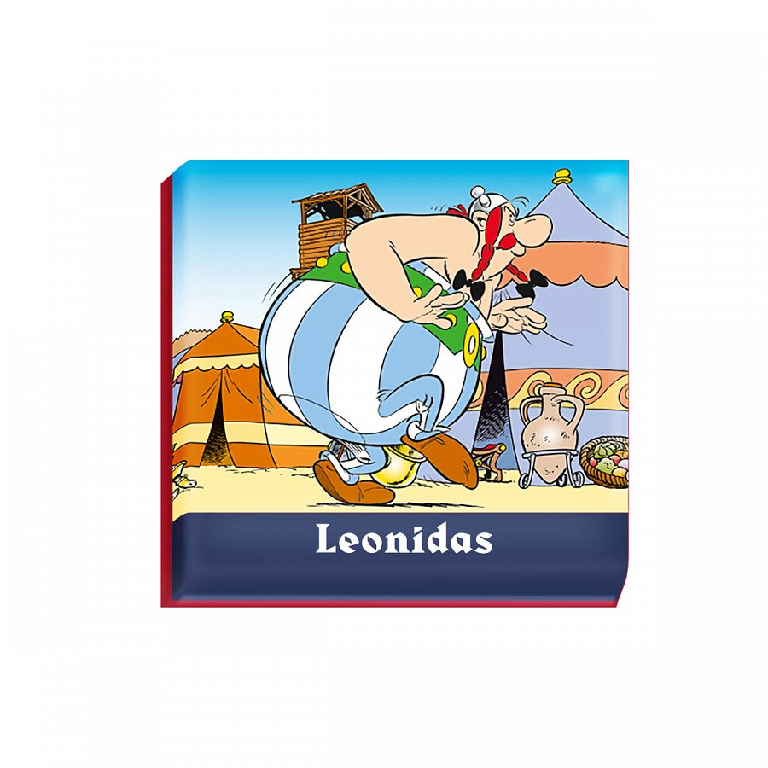
Czym wyróżniają się czekoladki?
Czekoladki w pudełku Asterix są wyprodukowane ze stuprocentowego masła kakaowego. Nie zastosowano tu żadnych barwników i uzupełniaczy smaków. Wszelkie dodatki są bezpieczne dla zdrowia, zawsze świeże. Nie stosuje się żadnych zamienników. Czekoladki mają doskonały smak i zapach.
Czekoladki dla dziecka?
Czekoladki w pudełku Asterix to doskonały pomysł na prezent dla dziecka nie tylko ze względu na smak, ale też prezencję. Czekoladki są zapakowane w papierki, które ilustrują różne sceny z historii Asterix. Około 48 czekoladek znajduje się w dużym metalowym pudełku. To świetny pomysł na upominek. Z pewnością wywoła to radość u dziecka, a tym samym u rodzica.

